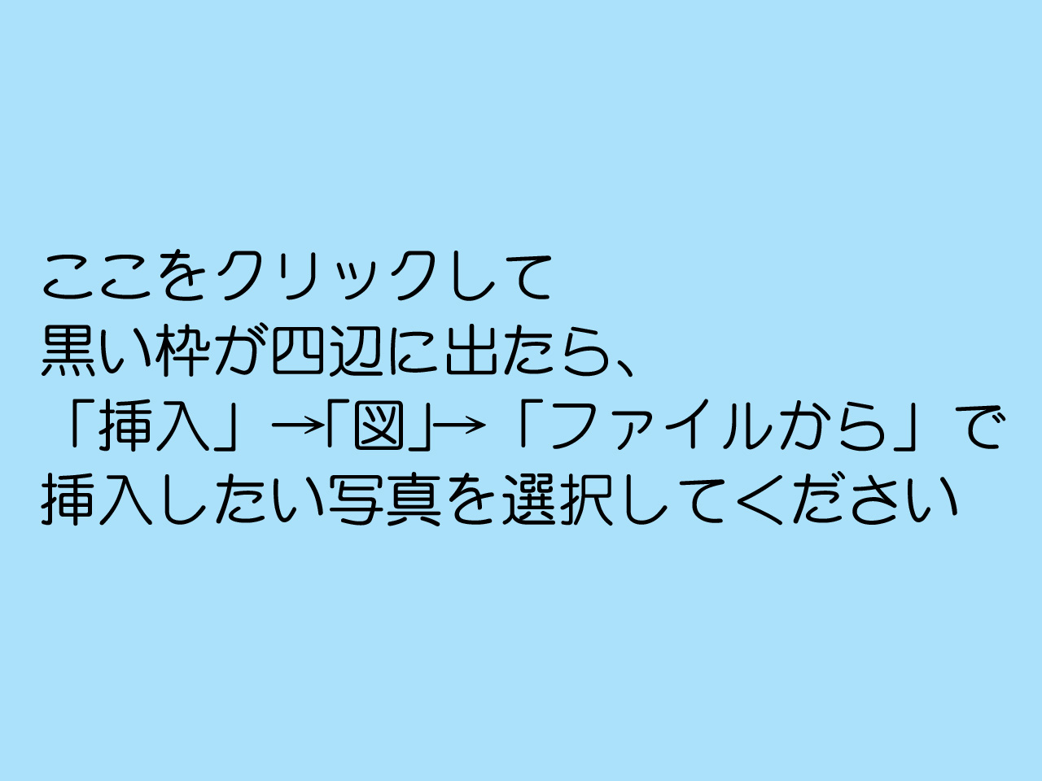
ここに好きなテキストを入れてください。

